测试报告
——P2P网贷平台

文件状态：  [ ] 草稿  [ ] 初稿  [√] 正式发布  [ ] 正在修改 | 文件标识：
文件状态：  [ ] 草稿  [ ] 初稿  [√] 正式发布  [ ] 正在修改 | 当前版本：
文件状态：  [ ] 草稿  [ ] 初稿  [√] 正式发布  [ ] 正在修改 | 测试报告编制：
文件状态：  [ ] 草稿  [ ] 初稿  [√] 正式发布  [ ] 正在修改 | 测试报告审核：
文件状态：  [ ] 草稿  [ ] 初稿  [√] 正式发布  [ ] 正在修改 | 测试报告确认签字盖章
文件状态：  [ ] 草稿  [ ] 初稿  [√] 正式发布  [ ] 正在修改 | 完成日期：

二○一八年七月

文件修改版本控制

序号 | 版本 | 修改  章节号 | 更新  状态 | 原因 | 修改人 | 修改日期 | 批准人
1
2
3
4
5
6
7
更新状态: 用字母表示。
C——创建，A——增加，M——修改，D——删除

目 录
第1部分 概述 5
1.1 编写目的 5
1.2 读者对象 5
1.3 项目背景 5
1.4 术语解释 5
第2部分 测试配置要求 6
2.1 网络环境 6
2.1.1 网络硬件 6
2.1.2 网络软件 6
2.2 服务器环境 7
2.2.1 服务器硬件 7
2.2.1.1 应用服务器硬件 7
2.2.1.2 数据库服务器硬件 7
2.2.2 服务器软件 7
2.2.2.1 应用服务器软件 7
2.2.2.2 数据库服务器软件 7
2.3 测试机环境 8
2.4 测试工具 8
2.5 测试数据 8
第3部分 测试过程及结果描述 9
3.1 功能测试过程及结果 9
3.1.1 测试计划 9
3.1.2 测试范围 9
3.1.3 BUG统计 10
3.1.3.1 Bug类型统计 10
3.1.3.2 测试阶段Bug统计 11
3.1.3.3 严重程度统计 12
3.1.3.4 状态统计 12
3.2 性能测试过程及结果 13
3.2.1 测试计划 13
3.2.2 测试范围及性能指标 13
3.2.3 场景及脚本设计 14
3.2.3.1 场景设计 14
3.2.3.2 脚本设计 14
3.2.4 测试结果 14
3.2.5 测试结果图 14
3.2.5.1 登录 14
第4部分 测试结论 17
4.1 结果分析 17
4.1.1 功能测试结果分析 17
4.1.2 性能测试结果分析 17
4.2 总结 18

概述

编写目的
本文档描述了……，根据测试结果指导开发人员对软件产品进行完善和优化，给用户提供一份客观的软件质量报告。

读者对象
本方案的主要读者为软件开发项目管理者、软件工程师、系统维护工程师、测试工程师、客户代表、实施人员。

项目背景
项目名称：
项目简称：
委托单位：
开发单位：

术语解释
1）响应时间：客户端从给服务器发送一个请求开始直到完全接收了服务器反馈信息为止，这期间所用的时间称为响应时间。
2）吞吐率：即应用系统在单位时间内完成的交易量，也就是在单位时间内，应用系统针对不同的负载压力，所能完成的交易数量。
3）点击率：每秒钟用户向Web服务器提交的HTTP请求数。

测试配置要求

网络环境

网络硬件
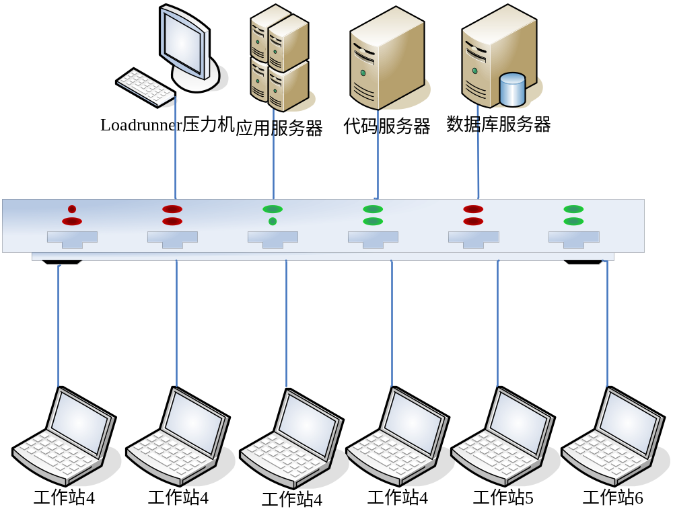

网络软件
Windows自带。

服务器环境

服务器硬件

应用服务器硬件
- 服务器数量：1台
- 服务器硬件配置：品牌：华硕
内存：3.00G
Xeon E5405 2.33
硬盘：280G

数据库服务器硬件
- 服务器数量：1台
- 服务器硬件配置：品牌：华硕
内存：4G
Xeon E5405 2.0
硬盘：1280G

服务器软件

应用服务器软件
- windowsXPSP2服务器版
- 应用服务器：Tomcat5.5

数据库服务器软件
- windowsXPSP2服务器版
- 数据库：oracle10g

测试机环境
- 操作系统：windowsXPSP2
- 测试机数量：5台
- CPU：2.4G
- 内存：1.5G
- 浏览器：IE 6.0

测试工具
类型 | 工具 | 产商 | 版本
测试流程管理 | BUGFREE |  | 2.0
缺陷报告跟踪 | BUGFREE |  | 2.0
性能测试 | LoadRunner | Mercury | 8.1
数据库监控工具 | Spotlight | Quest software | 5.0

测试数据
根据……。

测试过程及结果描述

功能测试过程及结果

测试计划
序号 | 测试阶段 | 测试内容 | 测试人数（人） | 工作时间（天）

测试范围
各个测试阶段的范围不同，整个测试阶段覆盖了软件系统的所有业务和功能单据：
- 单元测试和功能测试阶段，测试范围是软件系统的主业务单据和路径；
- 集成测试阶段，测试范围覆盖了所有的模块接口和数据接口；
- 系统测试阶段覆盖了整个业务的数据流程。

BUG统计

Bug类型统计
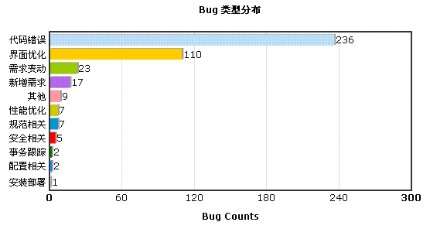

测试阶段Bug统计
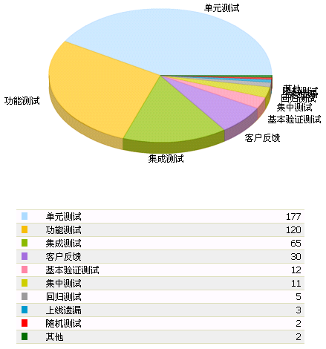

严重程度统计
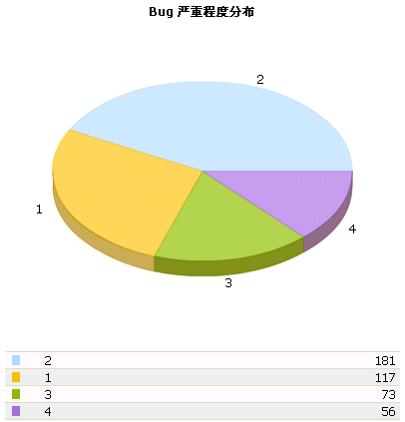

备注：“1”表示“严重”；“2”表示“高”；“3”表示“中”；“4”表示“低”。

状态统计
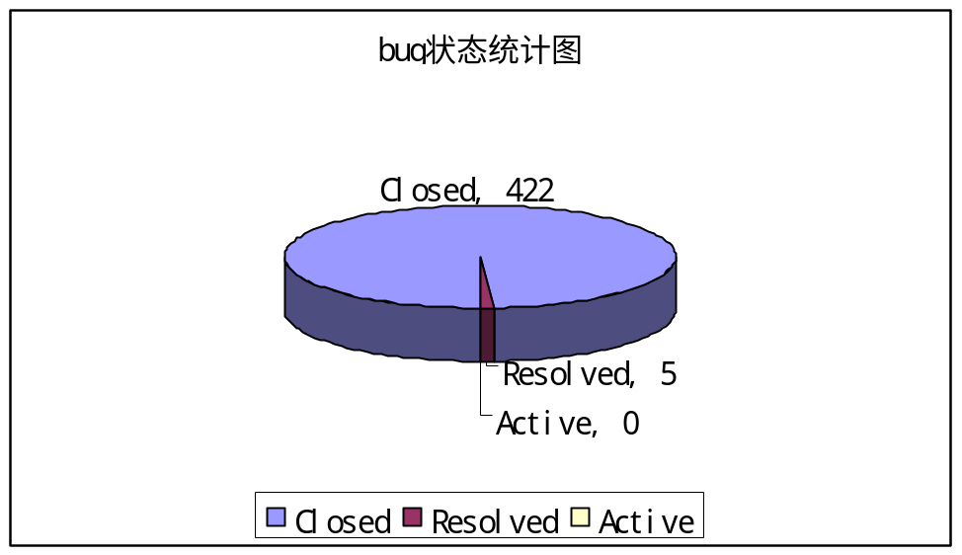

备注：Closed表示已关闭；Resolved表示已解决；Active表示活动。

性能测试过程及结果

测试计划
序号 | 测试阶段 | 测试内容 | 人数（人） | 工作时间（天）
1 | 环境准备 | 准备oracle10g数据库和weblogic应用服务器 | 2 | 2
2 | 整理测试点 | 根据客户操作制定性能测试方案 | 3 | 8
3 | 编写测试用例 | 根据测试方案完成性能测试用例文档 | 2 | 10
4 | 准备测试数据 | 根据测试用例准备测试数据 | 2 | 15
5 | 执行测试 | 根据测试用例执行性能测试，记录测试数据和测试结果 | 2 | 20
6 | 优化性能瓶颈 | 根据测试反映出来的性能问题优化软件系统 | 4 | 15
7 | 完成测试报告 | 根据测试执行情况完成测试报告 | 2 | 5

测试范围及性能指标
序号 | 场景名称 | 虚拟用户数 | 初始数据量 | CPU使用率 | 响应时间
1 |  |  |  | < 75% | < 5 s
2 |  |  |  | < 75% | < 10 s
3 |  |  |  | < 75% | < 5 s
4 |  |  |  | < 75% | < 5 s
5 |  |  |  | < 75% | < 5 s
6 |  |  |  | < 75% | < 5 s
7 |  |  |  | < 75% | < 10 s
8 |  |  |  | < 75% | < 8 s

场景及脚本设计

场景设计
- 并发运行测试脚本；
- 忽略思考时间；
- 监控响应时间、点击率、应用服务器中的CPU使用率和内存；
- 稳定性测试时，设置运行时间30分钟

脚本设计
- 在init中录制打开网址的场景，Action中录制测试点，end中录制关闭网页的动作；
- 给每个测试点前后插入事务；
- 根据业务需要给某些场景事务前插入集合点。

测试结果
场景 | 测试点 | 用户数/个 | 测试结果
场景 | 测试点 | 用户数/个 | 响应时间/s | 点击率 | CPU使用率

测试结果图

登录
- 响应时间图
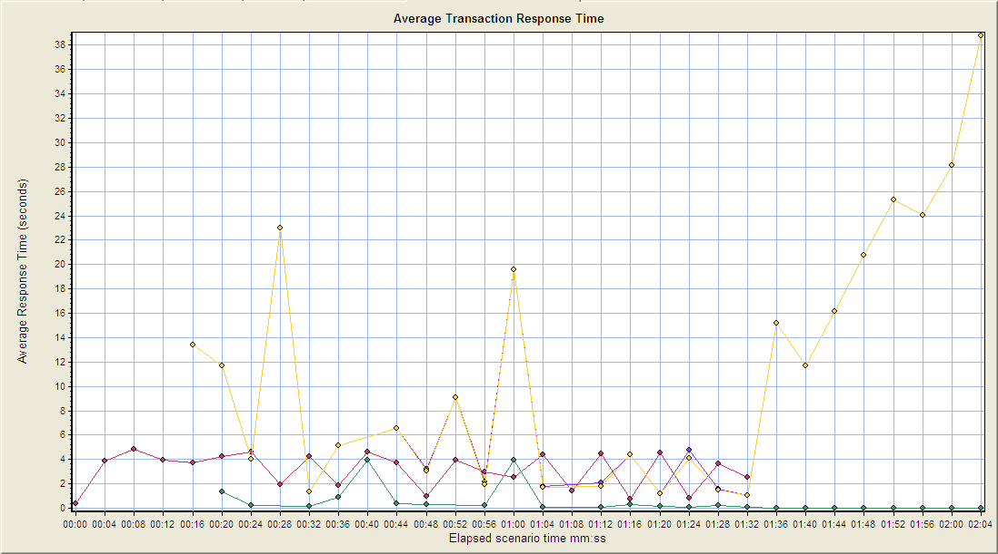
- 点击率图
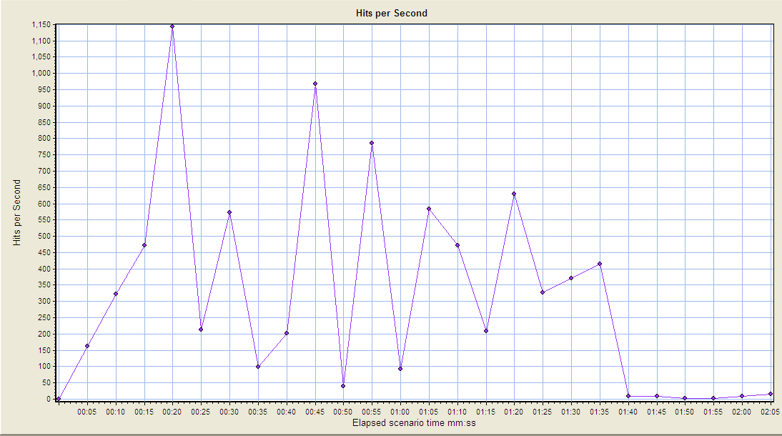
- 吞吐率图
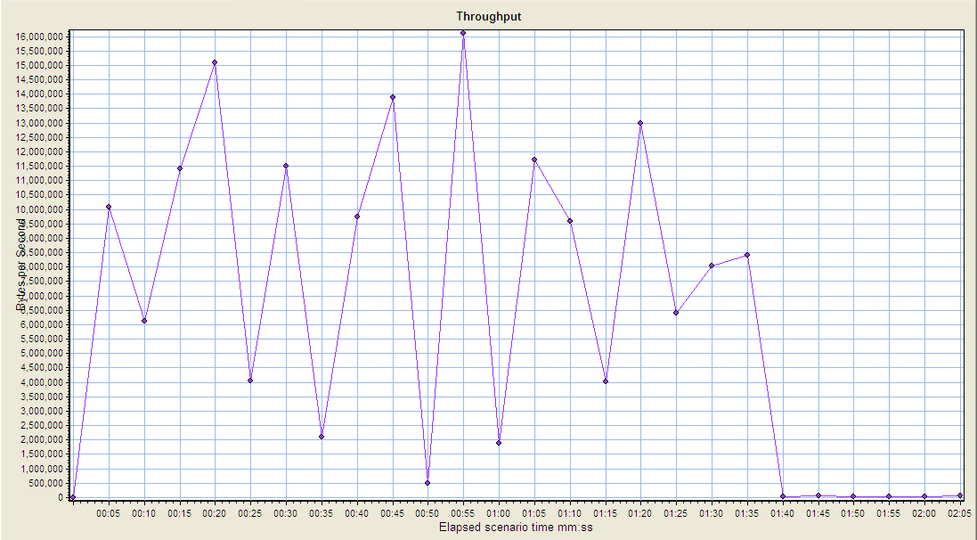

测试结论

结果分析
依据测试范围可以看出，测试覆盖了陕西新农合医疗省级平台中的所有单据功能点以及代表性的性能测试场景。现分别描述测试结果要点。

功能测试结果分析
1、单元测试和功能测试发现了整个测试阶段的75.3%的bug，符合软件bug出现规律；
2、按照bug类别划分，代码错误占整个bug数量的56.1%，接近软件业界bug类别的标准60%。
3、占整个bug数量27.4%的严重级别的bug都已经解决且关闭，解决率达到100%；

性能测试结果分析
1、从测试结果值可以看出，所选择的性能测试场景的性能结果全部符合指标；
2、A场景在并发2000虚拟用户时响应时间小于1秒，服务器CPU使用率为13%，性能结果符合业务要求；
3、……等使用频率比较大的单据在并发运行600个虚拟用户时，响应时间都不超过1秒，服务器CPU使用率最大值为18.793%，符合用户业务操作要求；
4、登录场景稳定性测试中，在并发运行40个虚拟用户，连续运行30分钟后响应时间为3.729秒，服务器CPU使用率为7.475%，各项性能值均达标，也符合用户的业务操作要求。

总结
本次测试完全依照现有的功能模块和单据进行功能和性能测试，功能测试覆盖率100%，性能测试场景具有操作代表性。根据测试结果可以得出：在当前的服务器软硬件、网络环境下软件系统功能符合验收标准，性能测试结果达到性能指标也符合验收标准。

